Week 2, dag 4, Een en ander over botten in ’t algemeen (Versie 20211016)

Aanleg:

In ’t embryo wordt het geraamte aangelegd als kraakbeen. Dat is zachter en het groeit sneller dan gewoon bot. Geleidelijk wordt kraakbeen vervangen door been. Been is beter bestand tegen buiging en druk. Het is wel 7 x zo sterk.

Samenstelling
Been bestaat uit:
- lijmgevend weefsel. Dat maakt de beenderen week maar veerkrachtig.
- fosforzure kalkzouten, die het hard en broos maken.
Been is dus tegelijk veerkrachtig èn hard.

Been bevat levende cellen en is voorzien van uiterst kleine bloedvaten en zenuwen. Botten moeten uiteraard 'leven', omdat ze anders niet zouden kunnen groeien en helen na een breuk. (Niettemin heeft het harde bot, zoals de schedel aan ons lichaam meer doodskwaliteit dan bijv. de ingewanden of de binnenkant van de huid.)

Beenderen bij kleine kinderen.
Deze bevatten veel minder kalkstoffen en veel meer lijmgevende stof Bij beenderen van oude mensen is dit juist andersom! Kleine kinderen hebben dan ook buigzame-, oude mensen juist broze botten.

Botvorming
Het aanvankelijke kraakbeen krijgt een been-kern in het midden. Hier worden door het bloed stoffen aangevoerd, die het zachte kraakbeen omzetten in echt been. De beenkern breidt zich naar beide kanten uit. Na de geboorte ontstaan bovendien aan de uiteinden van het stuk kraakbeen kleine beenkernen – van de grote kern gescheiden door een schijfje kraakbeen. Van hieruit vindt de lengtegroei plaats. Is ook dit schijfje kraakbeen verdrongen, dan is het been volwassen en kan het niet verder groeien.
Behalve van binnenuit, groeit het been ook van buiten. Het kraakbeenvlies gaat over in beenvlies en zet kalk af. Dit is diktegroei.
Waar in het been eerst de beenkern optrad, ontstaat een mergholte doordat been-etende cellen het oude been afbreken. Hierdoor wordt het been niet nodeloos zwaar.

Plaatsen waar altijd kraakbeen blijft:

- over de kop van
gewrichtsbeenderen
- in de tussenwervelschijven
- in de neus
- in de oorschelp
- tussen ribben en borstbeen

Rachits: (Engelse ziekte) Heet zo omdat het veel optrad in de periode van de Industriële Revolutie in Engeland. Kinderen werkten veel onder de grond in mijnen of in fabrieken waar en zagen dus weinig zonlicht. In de steden kregen ze sowieso al weinig zonlicht. Door zonlicht maakt het lichaam vitamine-D. Bij gebrek aan vitamine-D ontstaat deze ziekte. De botten blijven te zacht. Kinderen kregen vaak laat en onregelmatige tanden en die zien er beschadigd uit. Ook lichte vormen van Rachitis zijn aan de tanden te zien!

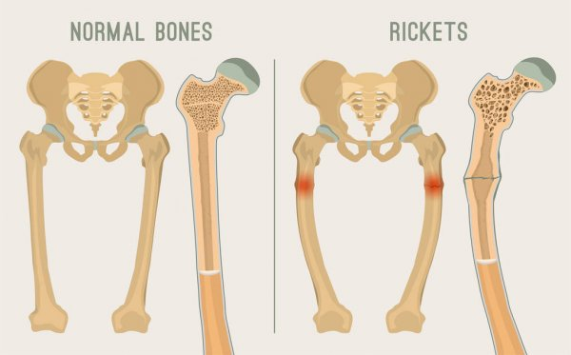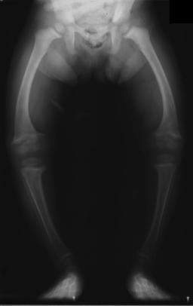
Dubbele afbeelding links: normale beenbotten en na rachitis. Rechts: rachitis

Rachitis is een botaandoening die nog maar weinig voorkomt. De ziekte zorgt bij jonge kinderen voor afwijkingen aan het skelet. Wat is de oorzaak van rachitis en wat kan je doen om het te helpen voorkomen?

Wat is rachitis?
Rachitis (ook wel Engelse ziekte genoemd) is een botziekte die begint op de vroege kinderleeftijd. Het zorgt voor afwijkingen aan de botgroei. Dit kan bij je kind leiden tot onder andere O-benen, een vertraagde groei en zwakkere spieren. Ook kan rachitis problemen met het gebit geven. De oorzaak is een tekort aan zonlicht. Dit tekort kun je compenseren met vitamine D, omdat je huid bij zonlicht vitamine D aanmaakt.
De aandoening komt tegenwoordig bijna niet meer voor. Dit komt omdat in Nederland het advies luidt om een kindje extra vitamine D te geven tot hij 4 jaar oud is. Daarnaast wordt vitamine D toegevoegd aan zuigelingenmelk, opvolgmelk en margarine.

Schedel van jonge kinderen:
Het voorhoofdsbeen is dan nog in twee delen. Alle beenstukken zijn nog niet met
elkaar vergroeid. De ruimte vóór heet grote fontanel, de achterste heet kleine fontanel. De ruimten zijn afgesloten door stevige vliezen, maar je kunt met je hand daar wel de hartslag van het kind voelen!
(Je kunt ook zeggen: het kleine kind is nog open naar of voor de hemel, waar hij net vandaan is gekomen. Naarmate de verbinding met de aarde steviger wordt, sluiten de fontanellen zich.) De schedeldelen zijn dan onbeweeglijk verbonden door gekartelde randen!
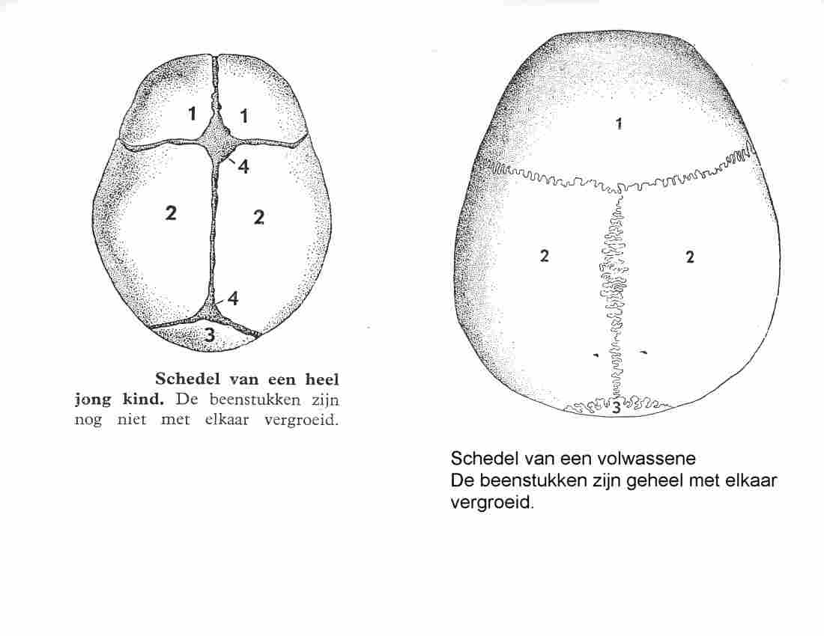
Beenvlies
Om de beenderen zit een taai vlies, rijk aan zenuwuiteinden, het beenvlies. Bij jonge kinderen is dit vlies zo taai, dat bij een beenbreuk alleen het bot breekt, maar het vlies heel blijft!

Botbreuk

We onderscheiden de eenvoudige en de gecompliceerde beenbreuk.
In het eerste geval steken de beenderen niet door de huid (minder kans op infectie!). In het tweede geval wel.

Na een botbreuk maakt het beenvlies en het beenmerg tussen de beide uiteinden nieuw beenweefsel. Op de breukeinden ontstaat eerst kraakbeen, dat later overgaat in been. Na een tijd is door afbraak en herbouw de oude structuur hersteld.
De EHBO bestaat hier uit het zodanig steun geven aan de gebroken delen, dat deze niet meer t.o.v. elkaar bewogen kunnen worden. Dat heet spalken. (hout, gips enz.) Het gebroken deel moet onbeweeglijk vast komen te zitten. Gewoonlijk spalkt men dus over twee gewrichten heen. Koel houden met ijsblokjes helpt (tegengaan van zwellingen in de huid!)

Soorten beenverbindingen
Verbindingen zijn er op drie manieren:
- niet beweegbare: bijv. volkomen vergroeiing van de bekkenbeenderen en schedelbeenderen. (kronkelige groeinaad)
- gedeeltelijk beweegbare: kraakbeenverbindingen tussen de wervels (=tussenwervelschijven)
- Beweegbare: bij gewrichten

Soorten beenderen
- Pijpbeenderen: lang, hol, gevuld met geel merg (vet!)
voorbeeld: opperarmbeen, dijbeen
- Platte beenderen: plat en geheel of deels gevuld met rood merg (geen vet, roodkleuring door bloed)
Voorbeeld: schouderblad, ribben
- Korte beenderen:
Voorbeeld: wervels, hand- en voetwortelbeentjes.

Voeding:
In elk beenstuk vinden we een opening, het voedings-gat , waardoor de voedende bloedvaten in het beenmerg komen.

De ruggenmergskromming
Bij pasgeboren kinderen is de wervelkolom nog vrijwel recht. Als zij na enkele weken beginnen het hoofd te heffen, dan ontstaat de kromming in de nek en pas als het kind gaat zitten, die in de lendenen.
Gedurende de eerste schooljaren – tot ongeveer 11 jaar – is vervorming van de ruggengraat mogelijk en kunnen afwijkingen ontstaan.
De meest voorkomende afwijkingen van de ideaal-gebogen wervelkolom zijn:

- De ronde rug, of bochel
- De holle rug
- De zijwaartse kromming

Oorzaken:
- Aangeboren slapte bandverbindingen
- Overbelasting op jonge leeftijd
- Verkeerde houding (bijv. bij schrijven of computeren)
- Rachitis

Nergens ziet men een fraaiere lichaamshouding, dan bij volken waarvan de vrouwen gewoon zijn voorwerpen als manden en kruiken op het hoofd te dragen. Dit stlt nl. hoge eisen aan het goed functioneren van de wervelkolom.

Ribben en borstbeen
De ribben zijn platte beenderen, die bewogen kunnen worden. Bijv. bij de ademhaling. De toppen van de ribben liggen tussen twee ruggenwervellichamen, waarmee zij gewrichten vormen. Door deze beweging is alleen beweging in één vlak mogelijk. De ribben vormen samen met het borstbeen de borstkas.

De eerste zeven paar ribben zijn door een veerkrachtige kraakbeenstrook met het borstbeen verbonden. Van de volgende drie paar, de valse ribben, is het kraakbeen verbonden met dat van de voorgaande rib.

Het bekken
- Vormt verbinding tussen benen en rest van het lichaam
- Bestaat uit 3 delen: darmbeen, zitbeen, schaambeen
- De wervelkolom is d.m.v. heiligbeen met bekken verbonden
- Bekken van vrouw is breder dan van man. (Dat helpt bij de bevalling!)
- Beschermt lager liggende organen, zoals de baarmoeder (bij de vrouw)
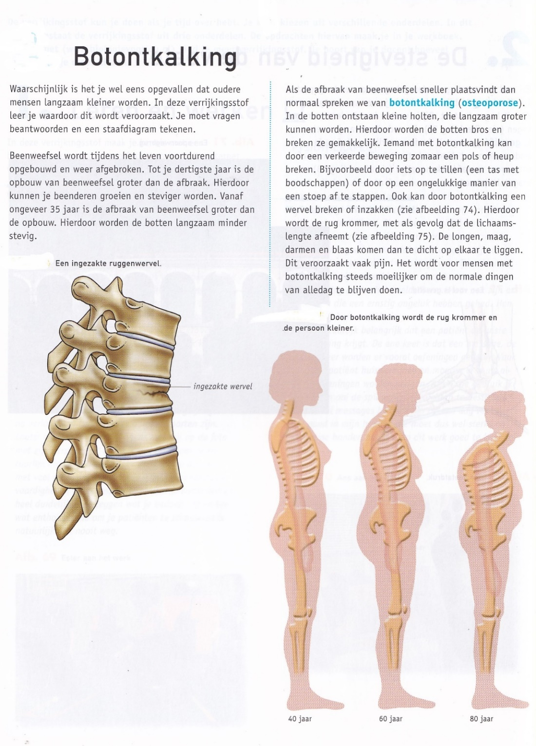

Vragen om jezelf te overhoren (antwoorden, zie tekst hier boven)
- Wat weet je van het geraamte van een embryo? Hoe wordt het aangelegd?
- Waaruit bestaat beenweefsel?
- Wat is rachitis en hoe ontstond het vroeger? Hoe kun je het voorkomen?
- Wat weet je van de schedel van heel jonge kinderen? Vertel over de fontanellen.
- Vertel over botbreuken en hoe die kunnen herstellen.
- Welke soorten beenverbindingen ken je?
- Welke soorten botten ken je?
- Wat weet je van de ruggenmergskromming bij jonge kinderen? Welke drie vormen komen voor? Welke oorzaken kunnen er zijn? gevaren liggen op de loer?
- Wat weet je van botontkalking?
- Leer de namen van het bekken! (volgende bladzijde)

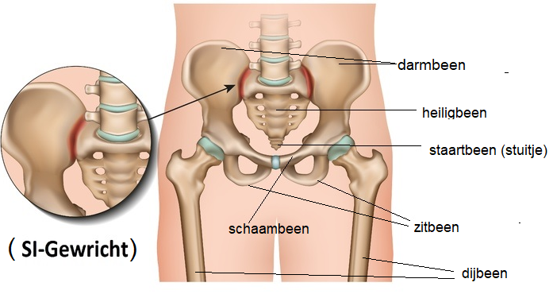

0-0-0-0-0

